

Solución del caso práctico: Proceso de fabricación

SAP Business One 9.2, versión para SAP HANA

SAP Business One 9.2

Soluciones sugeridas para el caso práctico de proceso de producción

**Sugerencia:** Puede utilizar la función Buscar menús en SAP HANA o la función Buscar en SQL para encontrar las vías de acceso relevantes.

# Tarea 1

Cree un recurso para un empleado técnico.

*Recursos 🡪Datos maestros de recurso:*

Cree el recurso con el número siguiente: R000##

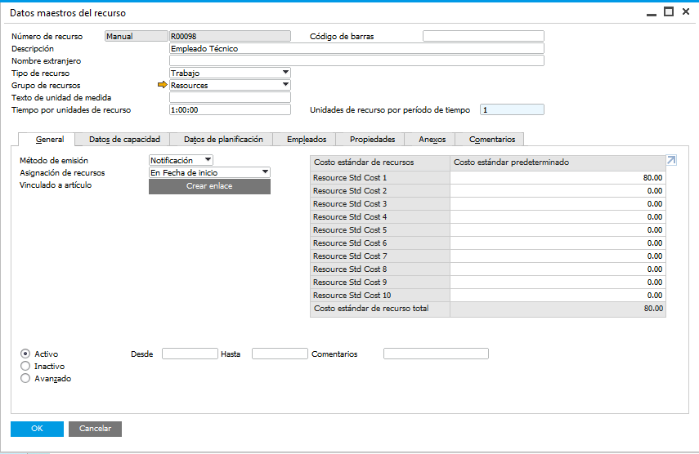

Los técnicos se pueden medir en horas.

Adjunte dos empleados técnicos a los datos maestros de recurso.

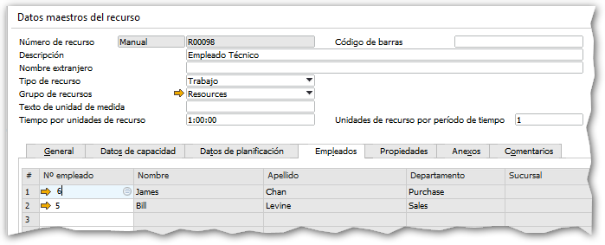

# Tarea 2

Cree una lista de materiales (LMAT) para un artículo de tipo 'portátil'.

Cree su artículo con el siguiente número: G000**##** y la descripción: Laptop ##

Sugerencia: Primero deberá crear los datos maestros de artículo para la LMAT.

Primero, cree datos maestros de artículo para el portátil:

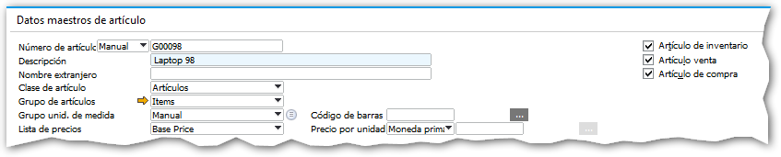

A continuación, añada una lista de materiales como se indica a continuación:

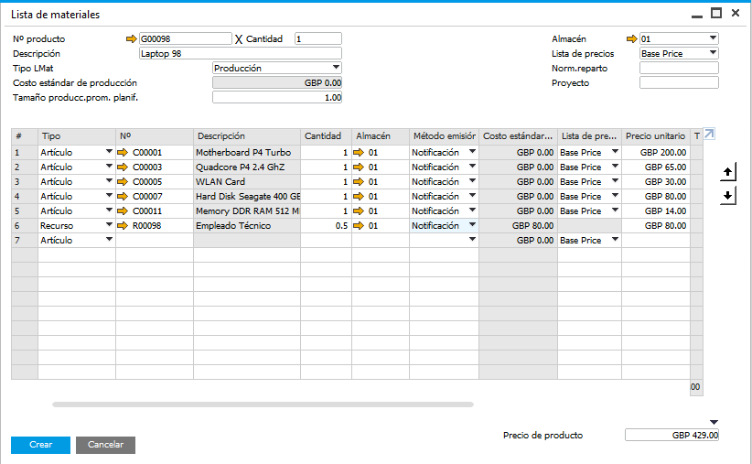

Seleccione la flecha hacia abajo para copiar el total de los precios de todos los artículos y los costes de los recursos al precio del producto.

La unidad de medida para el recurso es la hora. En este caso, un técnico tarda media hora en montar 1 portátil.

Coste de los

Información: Los precios del artículo se calculan a partir de la lista de precios de cada fila (**Precio base**en este ejemplo). El precio de los recursos es el coste de los recursos.

Asegúrese de que la lista de precios de venta es igual al 150% de la lista de precios base.

# 

# Tarea 3

Añada una orden de producción adecuada.

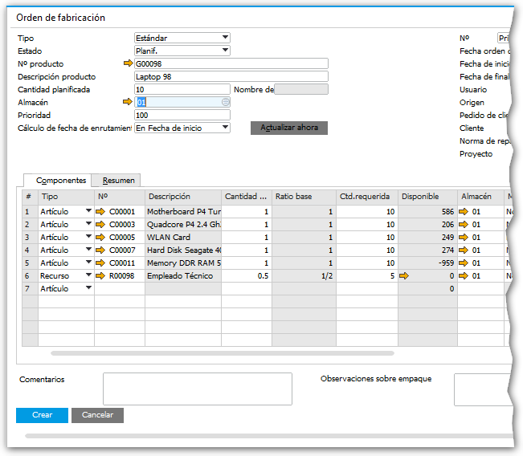

Quantity needed to produce 10 units = base quantity X 10

¿Cuál es el tiempo de ejecución total de la orden de producción? Explique su respuesta.

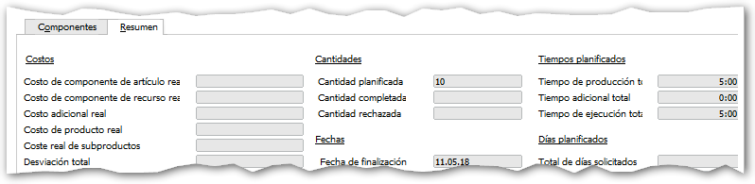

El tiempo de ejecución total se mide según el tiempo de ejecución de todos los recursos que se necesitan para la orden completa. Dado que la orden es de 10 unidades y se tarda 0,5 horas en montar 1 unidad, el tiempo de producción total es 5 horas.

# Tarea 4

Cree los pasos necesarios para eliminar los artículos componentes del inventario y añadir el artículo producido al mismo.

Para proseguir en el proceso de producción, primero debe cambiar el status de la orden de producción de Planificado a Liberado y actualizar el documento.

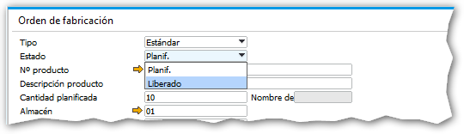

En el menú de contexto de la orden de producción, seleccione la opción *Notificar finalización*:

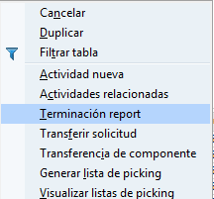

Si tiene un error como:

*“La cuenta WIP de recurso de cuenta no está definida en la ficha "Recursos" de la ventana "Determinación de cuentas de mayor”*

Añada la cuenta WIP de recursos en la ficha "Recursos" de la ventana "Determinación de cuentas de mayor". 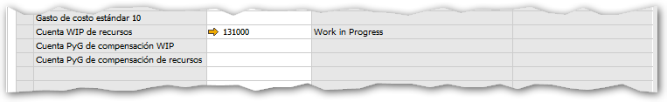

Se abrirá un recibo de producción de 10 portátiles y, a continuación, podrá introducirlo en el sistema.

Información: Tenga en cuenta que se creará también en segundo plano un documento de Enviado a producción para eliminar los artículos componentes del inventario.

¿Cómo afecta el método de emisión al proceso de producción?

Dado que todas las filas de la orden de producción están definidas con el modo de envío *Toma retroactiva*, el usuario solo tiene que introducir un documento de Recibido de producción. El sistema añadirá automáticamente un documento de Enviado a producción.

De esta forma, los componentes del portátil se quitarán del inventario y, a la vez, se introducirá el artículo portátil en el inventario.

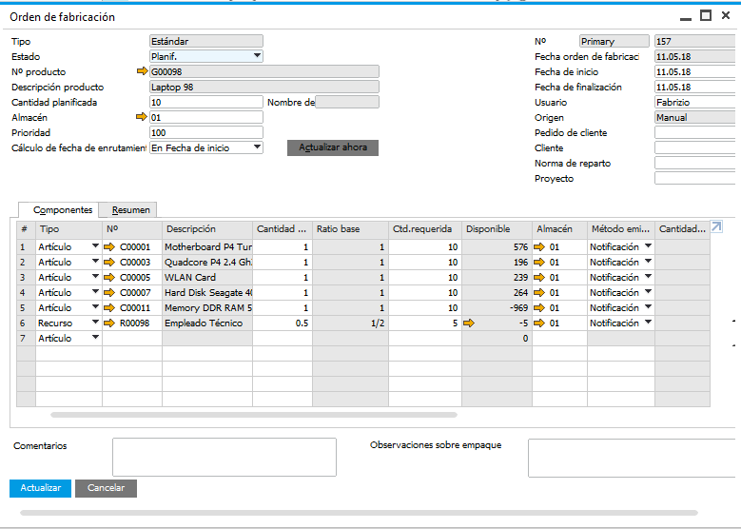

Cuando el método de envío está definido a *Manual,* el usuario primero debe liberar los componentes añadiendo un documento de Enviado a producción. Una vez completada la producción, el usuario introduce un documento de Recibido de producción para añadir el artículo producido al inventario.

Información: Normalmente, el método *Manual* se utiliza cuando el tiempo de producción es largo y, en el sistema, el nivel exacto de inventario debe estar actualizado en todo momento.

Cierre la orden de producción cambiando el status a *Cerrado*:

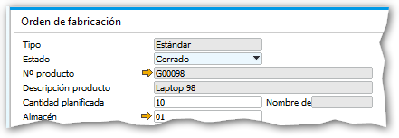

# Tarea 5

¿Qué informe puede mostrar la transacción de inventario y el nivel de inventario del artículo producido?

Una forma de conseguir esto es ejecutar un informe de Lista de contabilización para el artículo a través del menú de contexto de los datos maestros del artículo 'portátil'.